1. 「外房サーフィン大会」実施の背景（※注：文章内容は架空のイベント内容です。）

①TOKYO2020（2020年東京オリンピック・パラリンピック）の開催

目前に迫った東京オリンピック・パラリンピックへの期待と関心が全国に高まりを見せている。東京オリンピックでは、サーフィン競技が千葉県で開催されるため、千葉県からも大いに大会を盛り上げていきたい。

②サーフィン人口の増加

* + - アクアライン開通による千葉県へのアクセス向上
    - 増える健康志向の高まり
    - 千葉県は海岸線が多く練習場所が豊富
    - ボード＆ウェアのファッション化に伴う女性サーファーの増加

③開催地の町おこし

* + - 大会に地域の名前を冠する
    - 地域の観光コースを取り入れる
    - 特設ブースで特産品を販売する

1. 「外房サーフィン大会」の目的

特別なサーファーだけでなく、できるだけ多くの人が楽しめる大会にする

1. 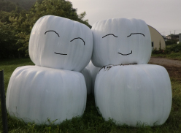子供の体力や運動能力の向上
2. 高齢者の健康維持
3. 目標を持って成し遂げる「達成感」の体験
4. 家族のコミュニケーションや団結力の強化
5. 地域の活性化
6. TOKYO2020を盛り上げる
7. 「外房サーフィン大会」実施概要

「外房サーフィン大会」の概要は以下の通りです。

|  |  |
| --- | --- |
| ウェイティング日 | 2020年２月2２日（金）２3日（土）２４日（月） |
| スタート時間 | 午前9時 |
| グループA | キッズ、ボーイズ、ジュニア、ガールズ、シニア |
| 参加者数 | １00人 |
| 参加記念品 | 大会記念タオル　　　大会用ミネラルウォーター |
| 参加費 | 3,000円 |
| 申し込み方法 | 地域のクラブ経由でエントリー |
| 参加条件 | 大人：18歳以上　　　子供：6歳以上18歳未満 |

1. サーフィン会場

釣ヶ崎海岸・太東海岸

・JＲ上総一ノ宮駅から

一宮海岸まで 　　　　 ３ｋ ｍ 車で ７分

釣ヶ崎海岸・太東海岸まで ６．５ｋｍ 車で１２分

・九十九里有料道路一宮インターから

一宮海岸まで 　　　　 １ｋ ｍ 車で ３分

釣ヶ崎海岸・太東海岸まで　　　６ｋｍ 車で１０分

・アクアライン～圏央道市原舞鶴インターから

釣ヶ崎海岸・太東海岸まで　　 ２ ７ ｋｍ 　車で ４ ０分

地図

1. ボランティアについて

本大会をサポートしてくださるボランティアスタッフを募集します。

ボランティア募集要項

|  |  |
| --- | --- |
| 活動日 | 大会当日　午前5時から午後4時ごろ |
| 活動場所 | 駐車会場、　受付会場、　本部ほか |
| 活動内容 | 参加社受付担当、駐車誘導、スタート・フィニッシュ担当 |
| 申し込み単位 | 個人（1名） |
| 応募資格 | 1.高校生以上、　　2.健康上支障のない方、 |
| 支給するもの | スタッフTシャツ、スタッフ帽子、昼食 |
| ボランティア説明会 | １月中にボランティア説明会 |
| 申し込み方法 | インターネットの申し込みフォームによるエントリー |

1. 大会組織図（無関係画像）

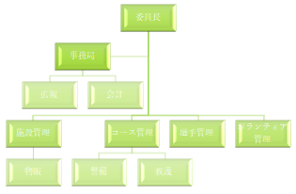

1. ポスター